janvier 2020
Services à domicile : l’annuaire de votre département disponible sur le portail www.pour-les-personnes-agees.gouv.fr
La crise liée à la Covid-19, qui touche particulièrement les personnes âgées, a renforcé les besoins d’information sur le soutien à l’autonomie. Les personnes qui sortent affaiblies d’une hospitalisation et ont besoin d’être aidées à domicile (aide à la toilette, portage de repas…) peuvent trouver sur le portail www.pour-les-personnes-agees.gouv.fr les coordonnées des services d’aide et d’accompagnement à domicile situés près de chez elles.
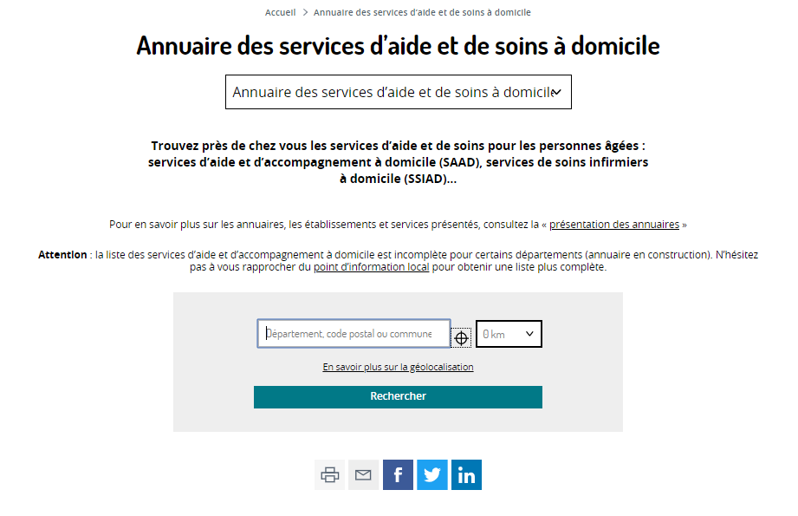
Le portail, conçu par la Caisse nationale de solidarité pour l’autonomie (CNSA) en lien avec le ministère des Solidarités et de la Santé, est le site officiel de l’information, dédié aux personnes âgées et à leurs proches. Il met gratuitement à disposition des personnes un annuaire des services d’aide et d’accompagnement à domicile (SAAD) situés dans le Morbihan. Il propose également des informations sur les aides financières permettant d’être aidé à domicile.
Une vidéo « Trouver un service d’aide à domicile » est également mise à disposition des personnes âgées et de leurs proches. Elle est consultable sur la chaîne Dailymotion de la CNSA : https://www.dailymotion.com/video/x7ws4gn
L’annuaire propose également la liste et les coordonnées :
- des services de soins infirmiers à domicile (SSIAD) ;
- des services polyvalents d’aides et de soins à domicile (SPASAD).
Le portail www.pour-les-personnes-agees.gouv.fr est complémentaire des sites internet des départements et autres points d’information locaux qui restent les interlocuteurs de proximité des personnes âgées et de leurs proches.
L’annuaire des SAAD référence actuellement les services de 60 départements et continue d’être complété au fil des mois. Il a été construit grâce à la mobilisation des conseils départementaux, des agences régionales de santé et des fédérations du secteur de l’aide à domicile.
Consultez le dépliant de présentation du portail (PDF, 792ko).
Contacts presse
Aurore Anotin – CNSA
Tél. : 01 53 91 21 75 – 06 62 47 04 68
aurore.anotin@cnsa.fr
Davy Dano – Conseil départemental du Morbihan
Tél. : 02 97 54 80 02 – 06 88 80 46 98
davy.dano@morbihan.fr

